**Цель презентации:**

**Познакомить педагогов с инновационной технологией – мнемотехникой. Показать приёмы развития речи детей с помощью мнемотехники.**

**Основные вопросы:**

1. **Что такое мнемотехника.**
2. **История мнемотехники.**
3. **Приёмы мнемотехники в развитии речи детей.**
4. **Как работать с мнемотаблицами.**
5. **Что помогает развить мнемотехника.**

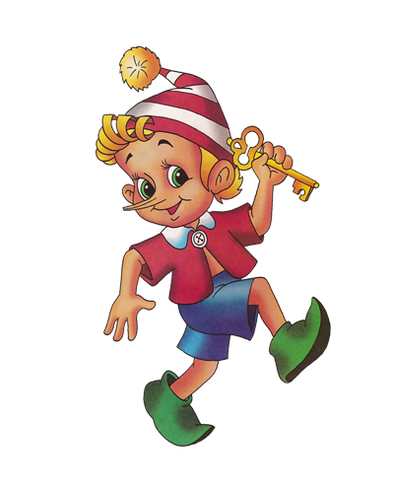

**Литература:**

1. **Большова Т.М. Учимся по сказке. Развитие мышления дошкольников с помощью мнемотехники**
2. **Воробьёва В.К. Методика развития связной речи у детей с недоразвитием речи**
3. **Ефименкова Л.Н. Формирование речи у дошкольников.**
4. **Глухов В.П. Формирование связной речи детей дошкольного возраста.**
5. **Ткаченко Т.А. использование схем в составлении описательных рассказов.**

**Интернет-сайты:**

http://www.maaam.ru/detskijsad/mnemotablicy-skazki-a-s-pushkina.html

http://www.boltun-spb.ru/exe_simbl.html

http://logoped18.ru/logopedist/metodicheskie-rekomendatsii-mnemotekhnika.php

Муниципальное бюджетное дошкольное образовательное учреждение

# «Центр развития ребенка–

# детский сад №51»

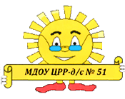

СЕМИНАР-ПРАКТИКУМ

ДЛЯ ПЕДАГОГОВ

***«Использование приёмов мнемотехники***

***для развития речи детей дошкольного возраста»***

Проводит:

учитель-логопед

второй квалификационной категории

Павлова Ирина Юрьевна

Апрель, 2013г.

**Мнемотехника**

***– это система методов и приемов, обеспечивающих успешное освоение детьми знаний об особенностях объектов природы, об окружающем мире, эффективное запоминание структуры рассказа, сохранение и воспроизведение информации, и конечно развитие речи.***

**Из истории мнемотехники:**

* ***Мнемотехника насчитывает как минимум две тысячи лет.***
* ***Считается, что термин «мнемоника» введен Пифагором Самосским в 6 веке до н. э.***
* ***Первый сохранившийся труд по мнемонике приписывают Цицерону.***
* ***Мнемотехникой интересовался Аристотель и обучал этому искусству своего ученика Александра Македонского.***
* ***Феноменальной памятью, основанной на мнемотехнике, обладали Юлий Цезарь и Наполеон Бонапарт.***

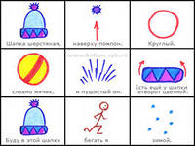

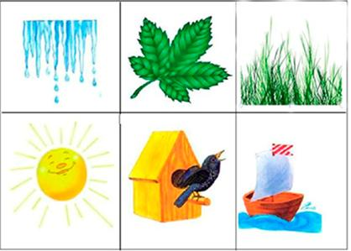

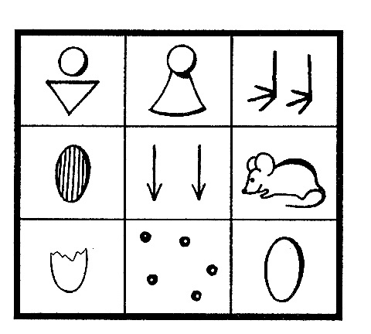

**К. Д.Ушинский - основоположник научной педагогики:**

«***Учите ребёнка каким-нибудь***

***неизвестным ему пяти***

***словам – он будет долго***

***и напрасно мучиться,***

***но свяжите двадцать***

***таких слов с картинками,***

***и он их усвоит на лету»***

***Мнемотаблицы – это дидактический материал. Их можно использовать для:***

* ***Обогащения словарного запаса;***
* ***Обучения составлению рассказа;***
* ***Пересказов художественной литературы;***
* ***Отгадывания и загадывания загадок;***
* ***Заучивания стихов;***

***Работа по мнемотаблице состоит из нескольких этапов:***

1. ***Рассматривание таблицы;***
2. ***Преобразование в образы;***
3. ***Пересказ с опорой на символы (образы).***